UNIVERSIDADE DE SÃO PAULO
FACULDADE DE ECONOMIA, ADMINISTRAÇÃO E CONTABILIDADE DE RIBEIRÃO PRETO
DEPARTAMENTO DE ADMINISTRAÇÃO

Lucas Alves Cristino da Silva Guerrera
Pedro Leone Origuela
Rafael Fabricio Cardoso
Victor Hugo dos Santos Fernandes
Vitor dos Santos Bueno

ESTUDO DE MERCADO EM CERVEJAS ARTESANAIS

Ribeirão Preto
2017
SUMÁRIO
- Introdução..............................................................................................................3
- Identificação do Produto........................................................................................4
- Análise da Relação entre Empresa e Consumidor..................................................4
- Análise da Concorrência........................................................................................8
- Estrutura de Mercado.............................................................................................8
- Outras Informações Relevantes..............................................................................9
- Fontes.....................................................................................................................9
- INTRODUÇÃO
Nos últimos anos houve um crescimento considerável no consumo de cervejas artesanais no mercado brasileiro. O país que antes era marcado pelo consumo das tradicionais cervejas Pilsen das grandes cervejarias (terceiro maior produtor do mundo), agora vem marcando presença também no mercado das microcervejarias nacionais e importadas. Como observável no gráfico abaixo, o número total de cervejarias artesanais no Brasil hoje é quase dez vezes o valor de dez anos atrás.
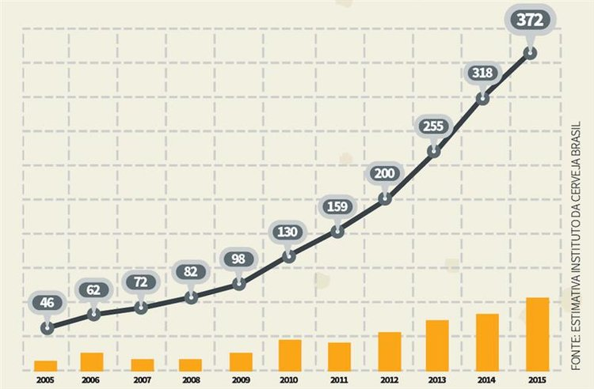
Sabe-se que o produto de estudo tem características diferenciadas da cerveja comum que ainda lidera o consumo de bebidas alcoólicas do país, o qual oferece um maior sabor e aroma quando comparada com a cerveja tradicional, fato que pode ser explicado pela melhor qualidade das matérias primas utilizadas na sua produção. As cervejas artesanais não costumam utilizar milho ou arroz na sua fabricação, cereais que são usados nas cervejas tradicionais no intuito de redução de custos e produção em larga escala, o que em contrapartida acaba prejudicando no sabor da bebida.
Geralmente está atrelado o consumo de cervejas artesanais pela qualidade ou diferencial oferecido por elas. As cervejas brasileiras de massa são colocadas de baixa qualidade quando comparadas com as artesanais. O perfil do consumidor tem se alterado, não abandonando completamente as cervejas comuns, mas também abrindo espaço para as cervejas artesanais. Fato que é a união de duas coisas: a oferta maior de cervejas artesanais e a clara mudança no gosto desses consumidores.
Devido ao constante crescimento do setor de cervejas artesanais, se vê viável (devido aos já existentes casos espalhados pelo Brasil) e até rentável (como o própria compra da Colorado pela AMBEV, mostrou ser) este mercado.

- IDENTIFICAÇÃO DO PRODUTO
Produto: Cerveja artesanal dos tipos Stout, Pilsen, Weiss e IPA.
Características técnicas: Garrafas de 500ml e 330ml de vidro marrom, barril de chope 10L, 20L e 50L, bebida composta de fermentação de malte de cevada por levedura e lúpulos. Pasteurizada.
Componentes: Malte, Água, lúpulo e levedura
Apresentação do produto: Vendido em garrafa de cerveja rotulada em caixas de 12 com logotipo da fábrica em preto. Garrafa rotulada com logotipo estilizado da fábrica diferente para cada tipo de cerveja tampa personalizada e choperia para empréstimo com a logomarca da empresa.
Área de Atuação: Ribeirão Preto e região com potencial crescimento para escala nacional.

- ANÁLISE DA RELAÇÃO ENTRE EMPRESA E CONSUMIDOR
O grande problema das cervejas artesanais hoje é sua grande concentração no sul-sudeste do país, vide gráfico abaixo produzido pelo Instituto da Cerveja do Brasil:
Atualmente, apenas seis dos 27 estados brasileiros possuem em seus territórios a presença de microcervejarias, característica que reflete também a concentração econômica do país.
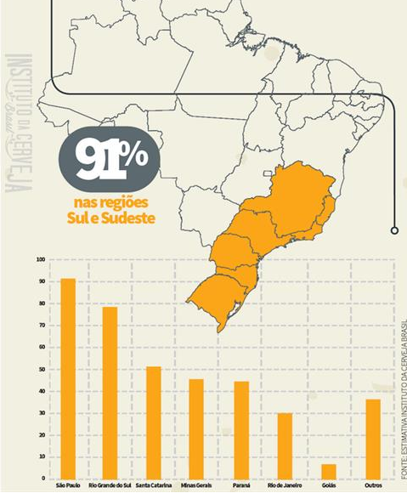

Consumo: Geralmente consumido em casa, bares e festas informais.
Características do consumidor:
Segundo o estudo feito pelo departamento de Ciencias Sociais da Unicamp, em meio a 336 respostas, foram demonstrados alguns pontos em relação as preferencias desse consumidor de cerveja.
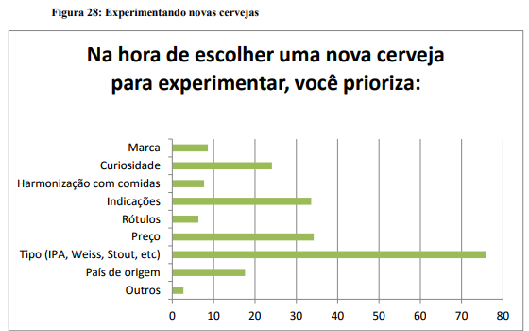
Além dessa priorização o estudo demonstrou que mais de 50% das pessoas consomem inicialmente as cervejas artesanais com amigos. Sendo esse então um meio de focar a abordagem desse projeto.
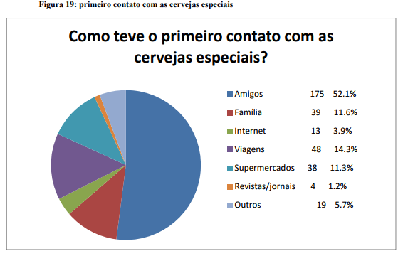
A maior parte das compras dessas cervejas é realizada nos supermercados e empórios, isso torna a exposição da marca um item essencial na hora da compra.
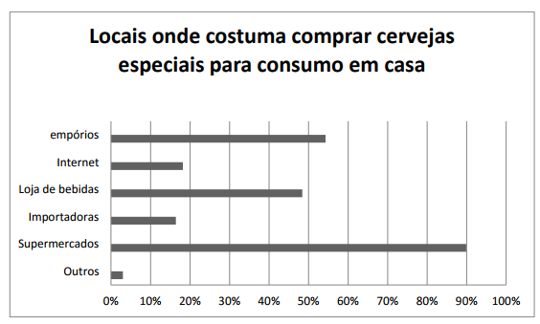
O consumo é preferível, segundo o estudo, primeiramente em casa, depois em bares especializados e em festas, principalmente.
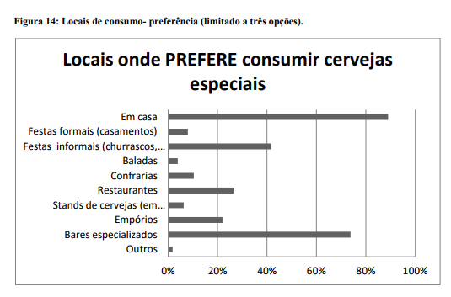
Distribuição do produto: Foco em supermercados de renome para cervejas artesanais como Pão de Açúcar e Sam’s Club e em botecos gourmet.
- ANÁLISE DA CONCORRÊNCIA
Concorrência: Como o segmento das cervejas tradicionais se concentra nas regiões sul e sudeste, os novos players que chegam a uma nova micro cervejaria por semana encontram dificuldade em se fortalecer dentre tantas marcas nacionais e estrangeiras, em contra partida, o brasileiro tende a consumir cada vez mais cervejas artesanais, não deixando de consumir as tradicionais de arroz e milho mas dando espaço para novas experiências.

- ESTRUTURA DE MERCADO
O Brasil fechou 2015 com 372 cervejarias artesanais, sendo elas em grande maioria concentradas na região sul e sudeste, em 2017 o número de cervejarias esperado é em torno de 500, isso nos mostra como este nicho do mercado está crescendo de maneira saturada ao invés de se espalhar e cobrir maior área.
Embora ainda pouco expressivo, especialmente quando comparado aos Estados Unidos, este mercado tem hoje 0,7% do volume total de cervejas no país, que representa um volume de aproximadamente 91 milhões de litros anuais de cervejas artesanais. Além disto, nos últimos anos a taxa de crescimento vem acima de 50 novas cervejarias artesanais por ano, o que representa em média uma nova cervejaria por semana.
Fatias do mercado cervejeiro entre os concorrentes brasileiros: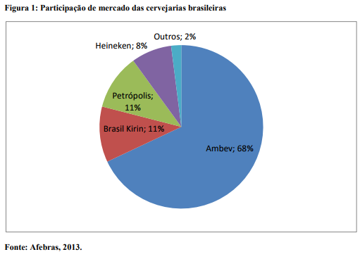
Formas de competição: Devido ao conglomerado de empresas que é a AMBEV as cervejas “comuns” se encontram em um oligopólio em que a competição é defasada, já o comercio de cervejas de maior qualidade na maioria de micro cervejarias se encontra em desenvolvimento com alto grau de competição, porém ainda com mercado a explorar. Promoção de eventos para cervejeiros e parcerias com botecos gourmet.
Preços praticados: As cervejarias comuns trabalham com preço médio de uma garrafa de 600ml em torno de 5 reais, já micro cervejarias trabalham em sua maioria com garrafas de 500 ml com preço médio de 15 a 20 reais.

- OUTRAS INFORMAÇÕES RELEVANTES
Produtos substitutos: Cervejas de larga escala e vinho
Fornecedores envolvidos: Fornecedor de malte, fornecedor de água, fornecedor de CO2, fornecedor de vidro, fornecedor de lúpulo, fornecedor de produtos químicos como ácidos e alcalinos e fornecedor de embalagens. Insumos totalmente brasileiros, malte e lúpulo produzidos na Serra da Mantiqueira e adição de frutas tradicionais da região e da Amazônia.

- FONTES
http://revistabeerart.com/cervejarias-sp
http://revistabeerart.com/news/cervejas-premiadas-wba
http://www.mestre-cervejeiro.com/dados-de-mercado-de-cervejas-artesanais/
https://www.institutodacerveja.com.br/blog/n131/dicas/empreendedorismo-cervejeiro-por-onde-comecar-o-seu-negocio

